Муниципальное бюджетное дошкольное образовательное учреждение
«Колыванский детский сал №1»

Педагогический совет №2
Протокол от 26.11.2015 г.

Доклад
на педагогический совет
Тема: «Проектная деятельность»

Подготовила:
Воспитатель второй младшей группы
Долганова О.А.

Колывань
2015 г.

Доклад на педсовет по теме
"Проектная деятельность с детьми 2-ой младшей группы"

Подготовила: воспитатель Долганова Оксана Александровна
Тема направления: «Проектная деятельность с детьми 2-ой младшей группы».
«Проектная деятельность –
сложноорганизованный процесс, предполагающий не частные изменения в методике проведения отдельных занятий, а системные преобразования всего учебного и воспитательного процесса»
(Н.Е. Веракса).
«Проект – есть всякое действие, совершаемое от всего сердца и с определенной целью» В. Килпатрик.
«Все, что я познаю, я знаю, для чего мне это надо знать, и где, и как, я могу эти знания применить» - это основной тезис современного понимания метода проектов.
Проектная деятельность – одна из форм планирования образовательного процесса и является одним из видов совместной деятельности детей и взрослых для обеспечения познавательного развития дошкольников, способствует формированию всесторонней компетентности будущего выпускника ДОУ.
Уникальным средством обеспечения сотрудничества, сотворчества детей и взрослых, способом реализации личностно-ориентированного подхода к образованию является технология проектирования.
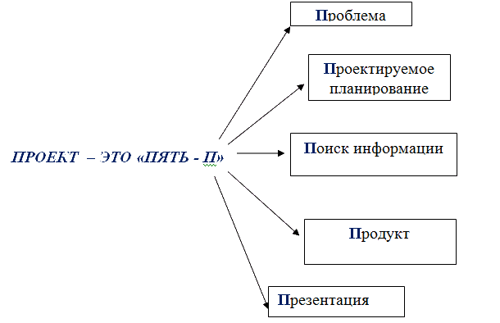
При планировании проектной деятельности педагогу следует помнить о трех этапах в развитии проектной деятельности у детей дошкольного возраста:
Первый этап-Выбор темы.
Один из способов введения в тему связан с использованием модели «трех вопросов»: 1.Что знаю? 2.Чего хочу узнать? 3.Как узнать?
На данном этапе диалог с детьми, организованный педагогом, способствует не только развитию саморефлексии ребенка в области познания собственных интересов, развитию речи и собственно речевого аппарата.
Второй этап-Реализация проекта.
Реализация проектов происходит через различные виды деятельности (творческую, экспериментальную, продуктивную). Задача воспитателя на данном этапе – создать в группе условия для осуществления детских замыслов.
Уникальность применения проектного метода в данном случае заключается в том, что второй этап способствует разностороннему развитию, как психических функций, так и личностных качеств ребенка.
Третий этап-презентация проекта.
Важно, чтобы в основу презентации был положен материальный продукт, имеющий ценность для ребенка. В ходе создания продукта раскрывается творческий потенциал дошкольников, находят применения сведения, полученные в ходе реализации проекта.

В практике ДОУ используются следующие виды проектов:
- исследовательские-творческие проекты: дети экспериментируют, а затем результаты оформляют в виде газет, драматизации, детского дизайна;
- ролево-игровые проекты (с элементами творческих игр, когда дети входят в образ персонажей сказки и решают по-своему поставленные проблемы);
- информационно-практико-ориентированные проекты: дети собирают информацию и реализуют ее, ориентируясь на социальные интересы (оформление и дизайн группы, витражи и др.;
- творческие проекты в детском саду (оформление результата в виде детского праздника, детского дизайна).
Классификация проектов
Классификацию проектов можно провести по следующим основаниям:
• доминирующая деятельность – исследовательский, творческий, ролевой, информационный;
• предметно содержательная область – монопроекты, создаваемые в рамках одной образовательной области (экологический, музыкальный, спортивный); межпредметные проекты, затрагивающие 2–3 образовательные области;
• характер координации – открытая координация, когда педагог открыто руководит проектом, обучает детей, подсказывает (характерна в младших группах, при первом знакомстве с методом проектов); скрытая координация, когда педагог только незаметно направляет деятельность детей, имеющих в данном случае большую свободу (характерна в старших группах, с детьми, давно знакомыми с методом проектов);
• число участников – индивидуальный, когда каждый ребенок создает свой продукт; парный, когда ребенок действует совместно с родителем; групповой и коллективный, когда на первых этапах педагог помогает распределению на группы и координирует деятельность групп, а затем дети самостоятельно осуществляют данную деятельность;
• продолжительность – краткосрочный (несколько занятий, несколько дней); среднесрочный (от недели до месяца); долгосрочный (от месяца до года);
• характер контактов – внутригрупповой, межгрупповой, региональный.

Тематика краткосрочных проектов, реализуемых во 2-й младшей (смешанной) группе за 2015-2016 уч. год
Раздел работы | Основное содержание, сроки реализации
Культурно-гигиенические навыки
Проект «Чистюлька» | С сентября по октябрь 2015 г.
Познавательно-речевое развитие
«Любимые ладошки» ко дню Матери | 18-26 ноября 2015 года
Социализация (нравственное воспитание)
Проект «Волшебные слова» | 15-22 января 2016 года
Проект к развлечению
Совместный проект «Любимая русская игрушка - матрешка»
Проведение нетрадиционных родительских собраний
«Один день из жизни группы»
Проекты в младшем дошкольном возрасте – подражательско-исполнительский, реализация с детьми 2,5-4 лет. В этом возрасте дети участвуют в проекте «на вторых ролях», выполняют действия по прямому предложению взрослого или путем подражания ему. Так как ведущим видом деятельности дошкольника является игра, то, начиная с младшего возраста, используются ролево-игровые и творческие проекты.

В таблице 2 приведена возможность использования того или иного вида проектов для каждого этапа развития ребенка.

